E/ECE/324/Add.10/Rev.2/Amend.1−E/ECE/TRANS/505/Add.10/Rev.2/Amend.1
22 juin 2015
Accord
Concernant l’adoption de prescriptions techniques uniformes applicables aux véhicules à roues, aux équipements et aux pièces susceptibles d’être montés ou utilisés sur un véhicule à roues
et les conditions de reconnaissance réciproque des homologations délivrées conformément à ces prescriptions*
(Révision 2, comprenant les amendements entrés en vigueur le 16 octobre 1995)
_______________
Additif 10: Règlement nº 11
Révision 2 − Amendement 1
Série 04 d’amendements au Règlement − Date d’entrée en vigueur: 15 juin 2015
Prescriptions uniformes relatives à l'homologation des véhicules en ce qui concerne les serrures et organes de fixation des portes
Ce document constitue un outil de documentation. Le texte authentique et contraignant juridique est ECE/TRANS/WP.29/2014/71.
Insérer un nouveau paragraphe 2.7, libellé comme suit:
«2.7 Protections supplémentaires»
Paragraphe 2.7, renuméroter 2.7.1.
Insérer un nouveau paragraphe 2.7.2, libellé comme suit:
«2.7.2 Par "système de verrouillage général" un système qui commande le blocage des poignées intérieures et de toute autre commande intérieure d’ouverture des portes du véhicule et dont la désactivation est le seul moyen de débloquer lesdites poignées ou commandes.».
Insérer un nouveau paragraphe 6.3.1.1, libellé comme suit:
«6.3.1.1 Si un système de verrouillage général équipe un véhicule, il ne doit pouvoir être activé que si la clef de contact du moteur n’est pas en position marche et son installation doit être associée à au moins l’une des dispositions ci-après:
a) Présence dans le véhicule d’un système d’alarme avec détection à l’intérieur conforme aux Règlements nº 116 ou 97, ou de tout autre équipement capable de détecter le mouvement d’un occupant. L’activation du système de verrouillage général ne doit pas être possible si le mouvement d’un occupant est détecté dans l’habitacle; ou
b) Présence dans le véhicule d’un dispositif d’avertissement sonore (par exemple d’un klaxon) qui peut être activé depuis l’intérieur du véhicule lorsque le contact est coupé et que le système de verrouillage général est activé.».
Insérer de nouveaux paragraphes 13.7 à 13.9, libellés comme suit:
«13.7 À compter de la date officielle d’entrée en vigueur de la série 04 d’amendements, aucune Partie contractante appliquant le présent Règlement ne devra refuser d’accorder ou de reconnaître une homologation de type en application du présent Règlement modifié par la série 04 d’amendements.
13.8 À compter du 1er septembre 2016, les Parties contractantes appliquant le présent Règlement ne devront délivrer des homologations que si le type de véhicule à homologuer satisfait aux prescriptions du présent Règlement modifié par la série 04 d’amendements.
13.9 Les Parties contractantes appliquant le présent Règlement ne pourront refuser d’accorder des extensions d’homologation pour des types de véhicules dont l’homologation a été accordée en vertu des précédentes séries d’amendements au présent Règlement.».
Annexe 2, modifier comme suit:
«Annexe 2
Exemples de marques d’homologation

Modèle A
(voir par. 4.4 du présent Règlement)
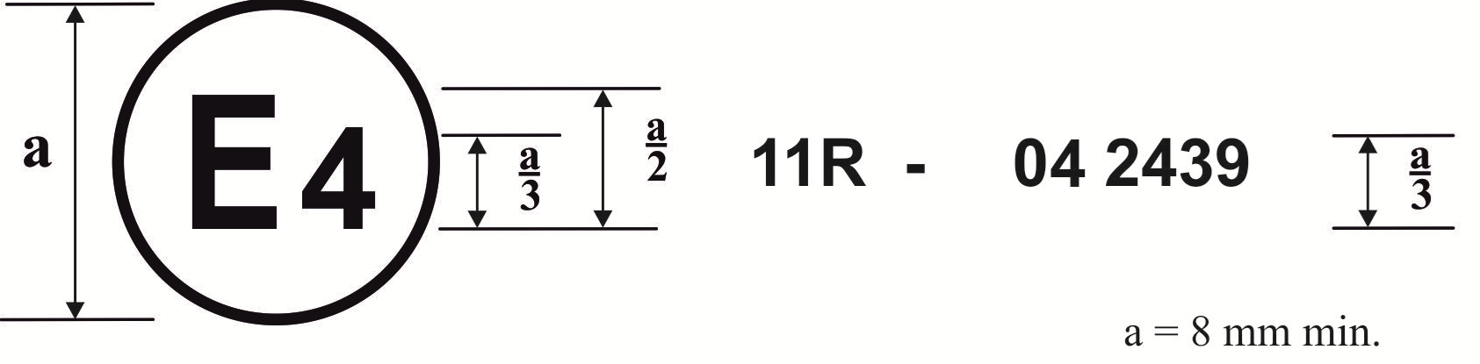
La marque d’homologation ci-dessus … Règlement nº 11, sous le numéro d’homologation 042439…

Modèle B
(voir par. 4.5 du présent Règlement)
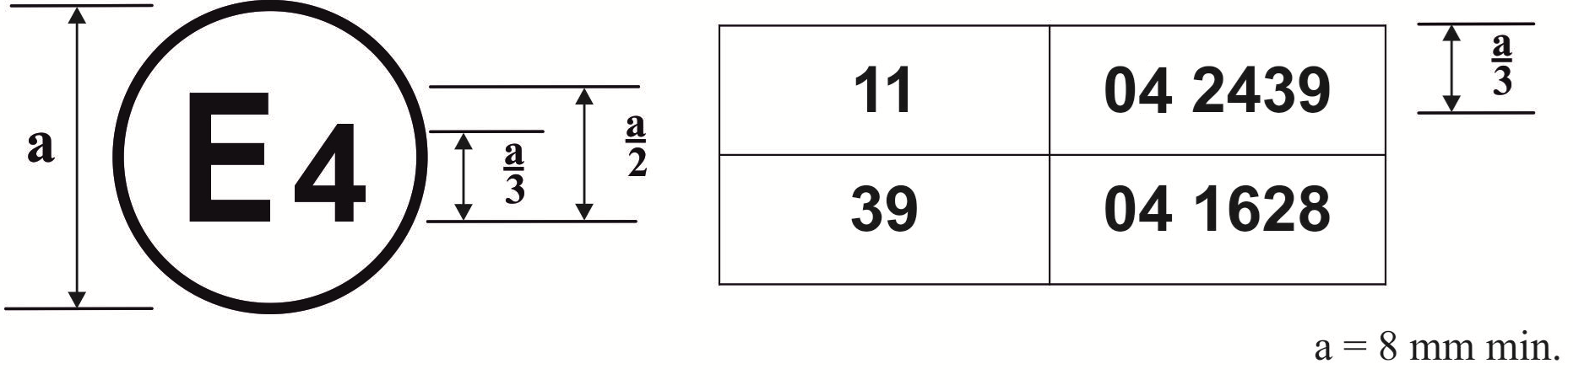
La marque d’homologation ci-dessus … Règlement nº 11 tel qu’amendé par la série 04 d’amendements …».

